ZAMÓWIENIE NA ŻALUZJE PIONOWE
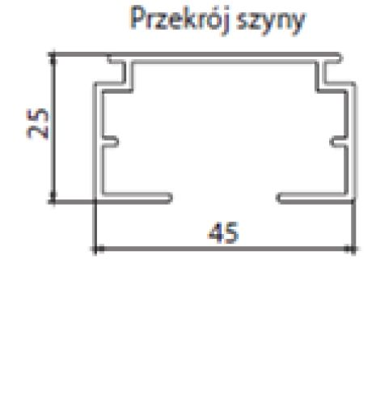
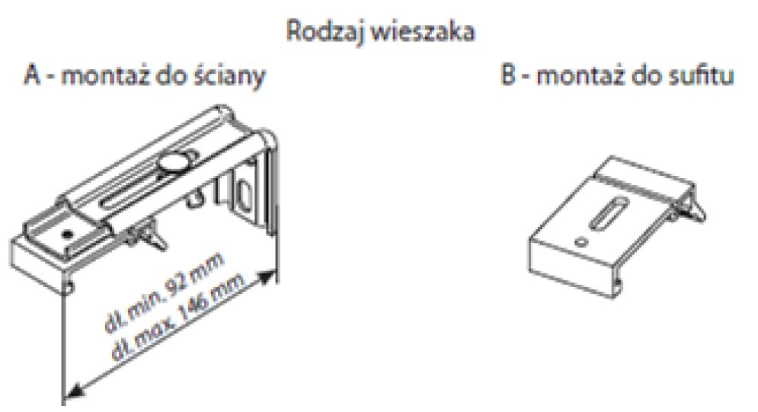

Zamawiający:

Nr zamówienia:

Data zamówienia:

Termin realizacji:
Nr  paczki | Szerokość całkowita  (mm) | Wysokość całkowita (mm) | Ilość  (szt.) | Symbol tkaniny | Szerokość lameli |  | System sterowania |  |  |  |  | Rodzaj wieszaka |  | Długość sznurków sterujących (mm) | Uwagi
 |  |  |  |  | 127 mm | 89 mm | 1 | 2 | 3 | 4 | 5 | A | B
1 | 2 | 3 | 4 | 5 | 6 |  | 7 |  |  |  |  | 8 |  | 9 | 10
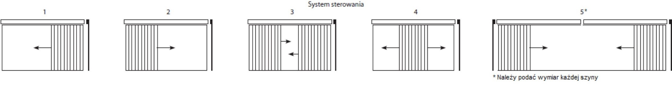

(czytelny podpis zamawiającego)

